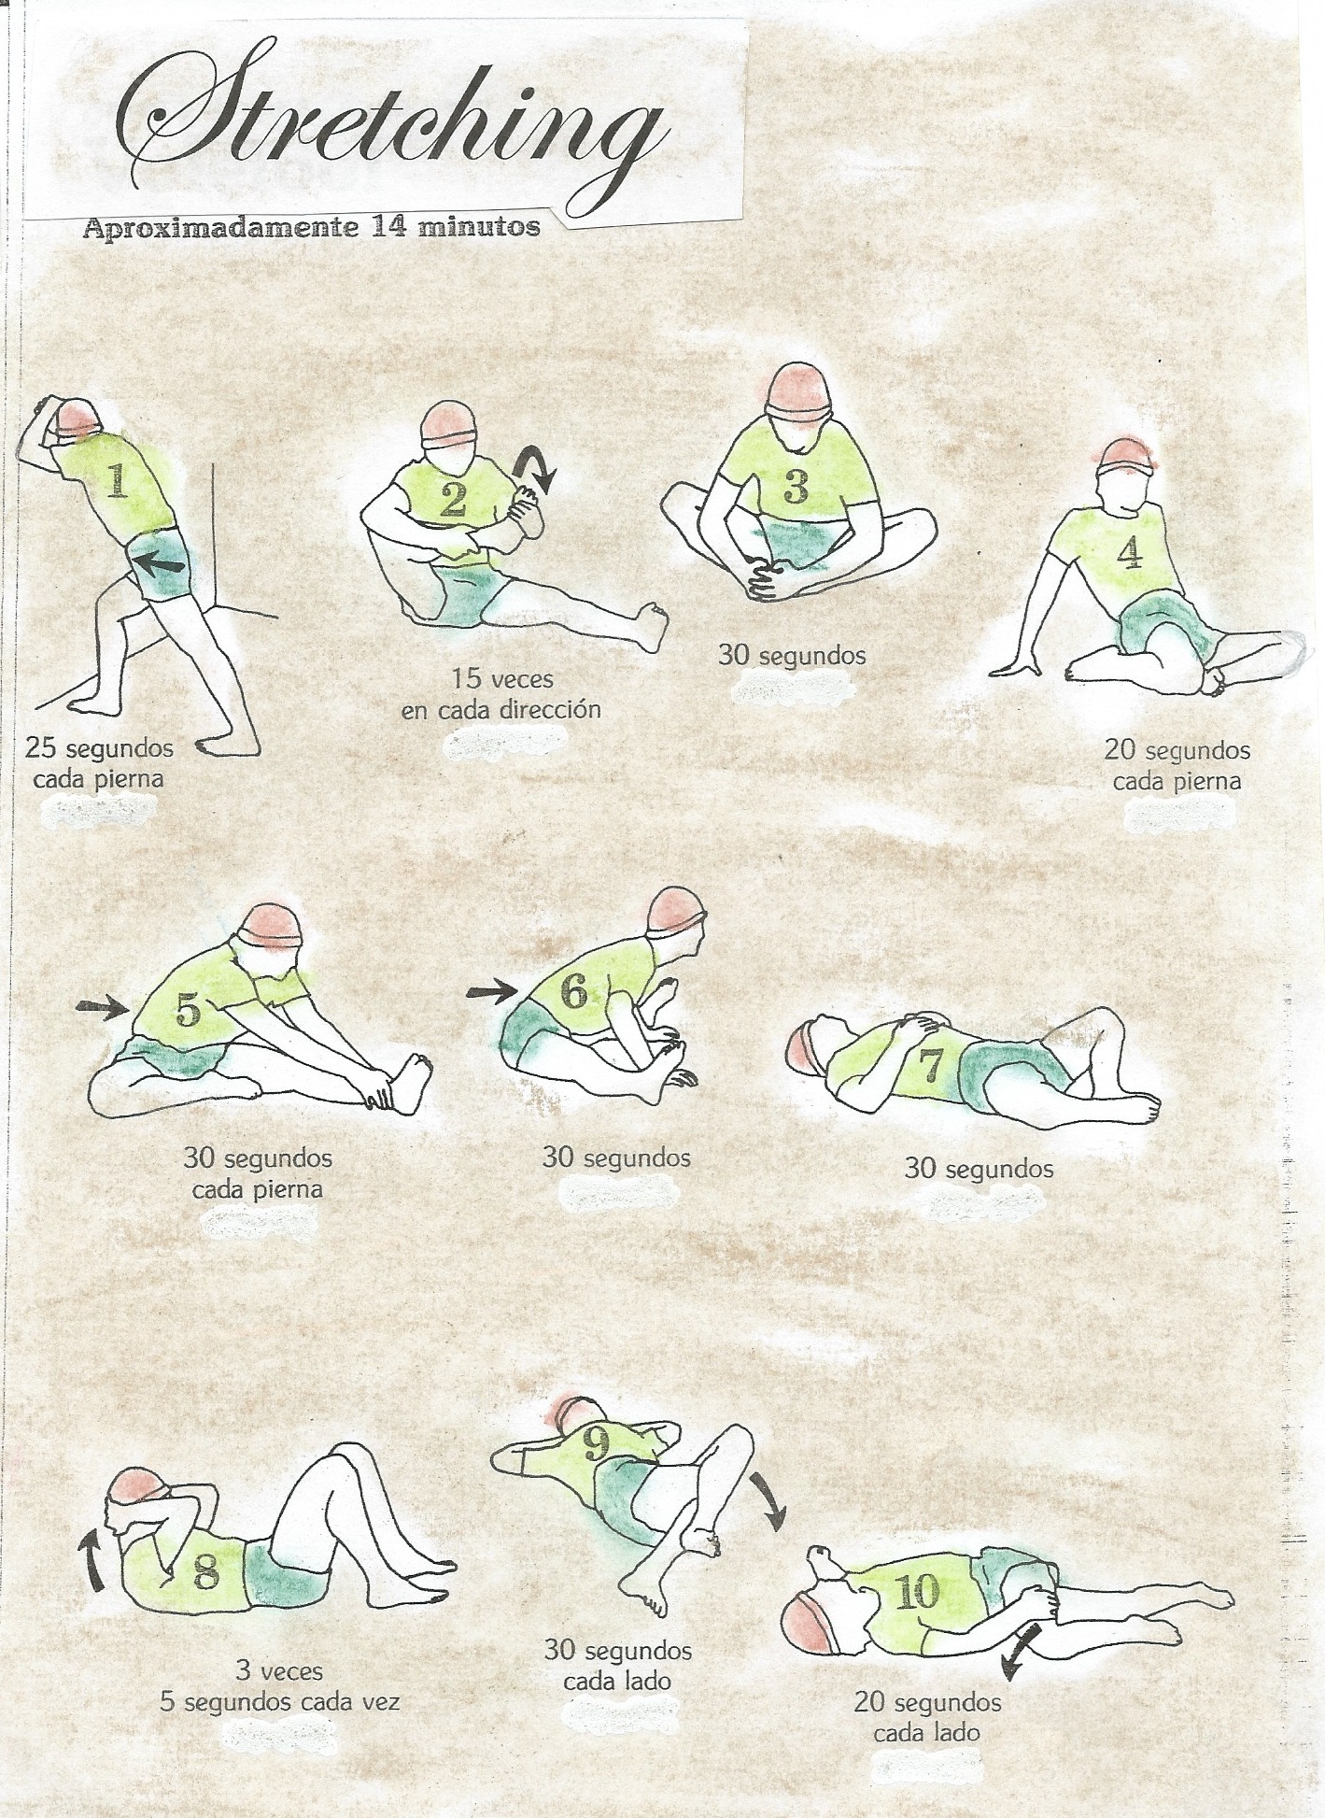
EDUCACIÓN FÍSICA 6º curso
“Quédate en casa” 4ª semana Mayo
Bravo Murillo
CARMEN CHACÓN

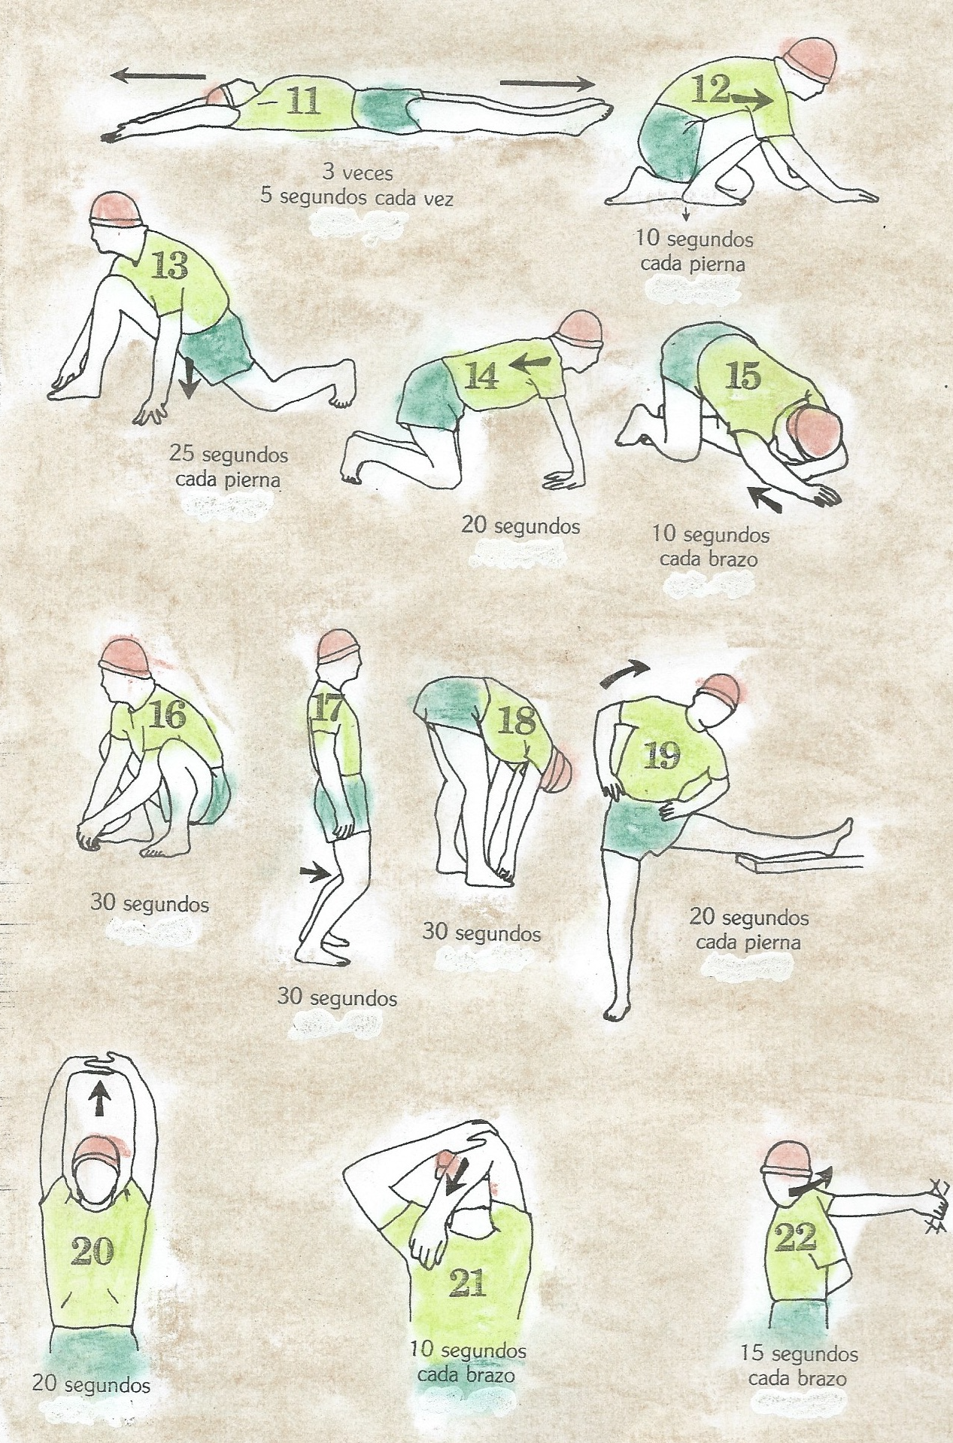

EDUCACIÓN FISICA SEXTO CURSO

4ª SEMANA DEL MAYO
MARTES:
Estiramientos: Preparamos el cuerpo para la sesión de siguiente 22 Posturas que mantenemos unos
segundos, según se indica al pie del dibujo y que contaremos. (14 minutos) Tabla de STRECHING
TRUCO.- Para contar los segundos por ejemplo 30’’ se narra mentalmente: ciento uno, ciento dos
ciento tres…..ciento veintinueve, ciento treinta. ¿por qué? El tiempo que transcurre en nombrarse se
asemeja a lo que tarda entre un segundo y el siguiente.
YOGA: 36’40 minutos
https://www.youtube.com/watch?v=sKgAjzlkKH8&list=PL465EA5E34E024AC9
ABDOMINALES:
https://www.youtube.com/watch?v=k_u8obkaGE4
JUEVES:
Estiramientos: Preparamos el cuerpo para la sesión de Yoga siguiente 22 Posturas que mantenemos unos
segundos, según se indica al pie del dibujo y que contaremos. (de 14 minutos) Stretching
YOGA: 32’01 MINUTOS
https://www.youtube.com/watch?v=dgCECIosrYE&list=PL465EA5E34E024AC9&index=2
Tonificar ab 13’27
https://www.youtube.com/watch?v=UTFq06WJDGE

VIERNES:

Visualizar el vídeo YouTube.
Sueño y pautas saludables
https://www.youtube.com/watch?v=bxYEWjJMzQs&t=75s
FOOTLOOSE 3’56 MINUTOS

https://www.youtube.com/watch?v=6ivuTKBI6eU

Vemos el vídeo y leemos el guión cuestionario, lo volvemos a visualizar y realizamos las actividades y las enviamos al e-mail de la profesora y también la de las semanas anteriores si todavía no lo hemos hecho. Prestar mucha atención, es muy interesante, invitar a los padres a verlo. Fecha para los pendientes de semanas anteriores 26 MAYO; este el 2 JUNIO
Los enviamos al correo de la profesora de E. Física y es este:

carmen.chaconmelgarejo@educa.madrid.org

NOMBRE_____________________________________________________________________Curso_____________
https://www.youtube.com/watch?v=bxYEWjJMzQs&list=PLJCcE9AGM3h-xWdQXgtydDMAnZPNGcOip&index=3
SUEÑO Y PÁUTAS SALUDABLES
La falta de sueño es un factor que tienen en común tres enfermedades la O__ __ __ __ __ __ __, la D__ __ __ __ __ __ __ y la D__ __ __ __ __ __ __ __. La cantidad y c__ __ __ __ __ __ del sueño afecta o todos los sistemas del organismo. Dormir determina cuanto comemos, cuanto engordamos o adelgazamos, la velocidad del m __ __ __ __ __ __ __ __ __ __, como hacemos frente a las dificultades del día a día, como se almacenan los recuerdos, como nos organizamos. Ha quedado demostrado científicamente la relación entre el sueño y diferentes enfermedades como: el sobre__ __ __ , la depresión, la d_ __ __ __ __ __ __y las enfermedades cardio__ __ __ __ __ __ __ __. Además dormir mal puede afectar a nuestro estado físico, a nuestro aspecto y a nuestra auto __ __ __ __ __ __. A la mayoría de las personas dormir poco, engorda, porque altera los niveles de distintas hormonas que regulan el apetito y la conducta hacia el alimento, en los hombres altera los niveles de Grelína, y en las mujeres lo de glp-1 y la L__ __ __ __ __ __ en ambos sexos. La Leptina es el freno del cuerpo, es la señal que le dice al cerebro que la ingesta es suficiente y puede parar de dejar de comer. Es un mecanismo ancestral que desarrollamos el genero humano para adaptarnos a las condiciones cambiantes de ab__ __ __ __ __ __ __ __ o escasez, de festín o de ham __ __ __ __ __ , para adaptar la bioquímica de organismo y las conductas hacia la presencia o ausencia de alimento. Cuando dormimos poco se reducen los niveles de le__ __ __ __ __ y falta la señal que le dice al cerebro que ya es suficiente, cuando hemos comido y el estómago está lleno le manda esta señal y también cuando tenemos los depósitos de e__ __ __ __ __ __ llenos y las células gra __ __ liberan esta hormona, esta señal de freno al cerebro, cuando dormimos mal y estos niveles se alteran lo que ocurre es que falta la señal que avisa al cerebro de que es suficiente y además se inicia un círculo vi __ __ __ __ __ por el que tenemos más ganas de comer alimentos muy ca __ __ __ __ __ __ __ y ricos en al__ __ __ __ __ __ __ como la bolle __ __ __, y este circulo vicioso hace que se reduzca más los ni __ __ __ __ __ de Leptina y que más ganas tengamos de esos alimentos y cada vez estén más alt __ __ __ __ __ __ los niveles de Leptina. La leptina además de regular el apet __ __ __ tiene un papel fundamental porque controla otras hor __ __ __ __ __ como por ejemplo las tiroideas y con ello el funcionamiento de todo el meta__ __ __ __ __ __ __: regula la infla__ __ __ __ __ __, regula el equilibrio del sistema ner __ __ __ __ __ simpático y parasimpático, no hay medicamento ni suple __ __ __ __ __ nutricional que pueda regular los niveles de leptina, pero co__ __ __ bien y dor__ __ __ bien sí. Para dormir bien. Tres consejos: Organización, Dieta, y Decoración.
Organización: 1º Reservar las horas que necesitéis dormir, se necesitan al menos ___ horas de descanso para regular correctamente los niveles hormonales. Calcular la hora dependiendo de la hora a que hay que levantarse, acostumbrarse a ir a la cama y levantarse a la misma hora. Haced siempre el mismo ri __ __ __ __ para que el organismo asocie estas rutinas con la hora del sueño: leer, ducha, lavarse dientes, música suave… 2º crear un atm __ __ __ __ __ __adecuada: el cuerpo necesita sile __ __ __ __ y osc __ __ __ __ __ __ para poder regular sus hormonas y descansar. La luz de los dispo __ __ __ __ __ __ __ electrónicos suprime la secreción de mela __ __ __ __ __ __ y con ello impide conciliar el sueño y además emiten radia __ __ __ __ __ electromagnéticas que perturban el organismo e impiden el des __ __ __ __ __ profundo. Hay que apagar todos los dispositivos: móvil, el wifi, ordenador, Tablet,.
Dieta: Cuidar la cena si es posible cenar ____ horas antes de ir a dormir y si hay hambre antes de dormir tomar un tentem __ __ __ ligero, introducir alimentos ricos en Tript __ __ __ __ __ que ayudan a conciliar el sueño: Huevos, pavo, Evitar los alimentos de efecto estim __ __ __ __ __ __ hidratos de carbono y aditivos cafeína, teína, o nicotina algunos medicamentos y el alcohol que al metabolizarse en el hígado tiene un efecto exci __ __ __ __ __, estimula la secreción de adrena __ __ __ __ que es excitante y suprime la de seroto __ __ __ __ que es relajante.
Decoración: Parece que la geobiología, el estudio del impacto del habitad y del medioambiente en la salud, las ondas lumí __ __ __ __ __ y sonoras, corrientes de aguas subterráneas, campos electromagné __ __ __ __ __ incluso ,materiales en el hogar pueden repercutir en el estado de salud. El regulador de los ciclos de vigi __ __ __ y sueño es una glándula que está en el centro del cerebro se llama glán __ __ __ __ pineal, segrega melatonina al final del día cuando la luz del sol disminuye de inten __ __ __ __ aparece el atardecer y aparece la melatonina y nos permite conciliar el sueño. Por la mañana cuando la luz alcanza un grado de luminosidad anula la secreción de melatonina. La glándula pineal se ve afectada por las condiciones de luz, las radiaci __ __ __ __ electromagnéticas y la tempe__ __ __ __ __ __ del dormitorio pueden determinar que se duerma bien o no. Recomendaciones para el dormitorio: materiales naturales y colores cálidos, evitar las fibras sinté __ __ __ __ __ para ropa de cama porque se carga de energía electroestática e impiden la transpiración las estructuras metálicas porque también se carga de energía electroestática, dormitorio limpio y ventilado, espacio libre de polvo de hongos, de ácaros, evitar acumular trastos porque impiden la correcta circulación del aire y pueden acumular microorgan __ __ __ __ __. Ubicar la cama en un buen sitio, si es posible el cabe __ __ __ __ debe ir al norte y los pies al sur y mirando a la puerta porque nos da seguridad fuera de una corriente de aire, añadir olor a lav __ __ __ __ porque tiene efecto sedante e inductor del sueño. Tener una luz tenue y en tonos cálidos, vainilla, melocotón… por si hace falta en mitad de la noche o a la hora de acostarse, mantener el dormitorio a una tempe __ __ __ __ __ __ suave un poco más baja de lo habitual para favorecer el sueño. Por el ritmo circadiano hay un desce __ __ __ de la temperatura a media noche y para los frioleros tener a mano mantas, sacos de calor o bolsa de agua caliente. Intentar apagar de la mente, todos los pensamientos y ruido mental que nos sacan del descanso. D
Visualizo el vídeo, leo el cuestionario y lo visualizo otra vez y completo el cuestionario. Lo envío a la profe, su e-mail que es:
carmen.chacónmelgarejo@educa.madrid.org

